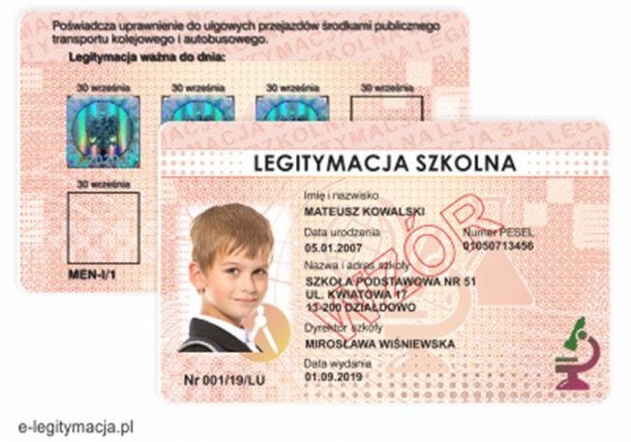**Legitymacja szkolna**

**dla ucznia klas I**

W celu uzyskanie legitymacji szkolnej na początku września, prosimy w terminie **do 31 lipca** przesłać fotografię dziecka według poniższej instrukcji

**Jak wyrobić eLegitymację szkolną?**

Aby posiadać eLegitymację niezbędne jest dostarczenie do szkoły swojego zdjęcia legitymacyjnego w formie pliku JPG na adres mailowy szkoły: [zsp7poznan@wp.pl](mailto:zsp7poznan@wp.pl)

Plik JPG ze zdjęciem powinien spełniać poniższe wymagania:

* zdjęcie powinno być aktualne, zrobione nie wcześniej niż 6 miesięcy przed złożeniem wniosku.
* zdjęcie przedstawia twarz ucznia na wprost, bez nakrycia głowy i okularów przeciwsłonecznych, włosy nie mogą zasłaniać twarzy,
* jednolite, gładkie, jasne tło,
* dobra ostrość i naturalne kolory twarzy,
* wizerunek od wierzchołka głowy do górnej części barków, tak aby twarz zajmowała 70-80% fotografii,
* widać wyraźnie oczy, zwłaszcza źrenice,
* osoba fotografowana musi mieć naturalny wygląd twarzy (bez żadnych gestów mimicznych),
* z zamkniętymi ustami.

Wymagania techniczne:

* rozdzielczość minimalna 492 x 633 piksele
* wielkość maksymalna do 2,5 MB
* proporcje odpowiadające fotografii o wymiarach 35 x 45 mm (szerokość x wysokość),
* plik zapisany z rozszerzeniem JPG (nie PDF),
* nazwa pliku ze zdjęciem według schematu: nazwisko-imię-klasa

**Czas oczekiwania na eLegitymację**

Okres oczekiwania na legitymację wynosi do 21 dni roboczych (maksymalnie).